SVN 프로그램 설치

VisualSVN 사이트 : www.visualsvn.com
관련프로그램 및 문서 : \\211.183.55.138\기반시스템 구축\00. 소스관리

1. 서브버전 서버 설치 및 세팅 : VisualSVN Server
- VisualSVN-Server-1.6.2.msi 실행 > 다음 > 다음 > ....
- 8443(기본포트) 번 포트의 방화벽 오픈 확인한다.
- 서버 세팅 문서 : http://www.visualsvn.com/server/doc/server-config/

2. 서브버전 클라이언트 설치 : TortoiseSVN, VisualSVN Client
- 비주얼 스튜디오 설치 확인.
- tortoise SVN 이 설치되어 있어야 하고 VisualSVN 은 비주얼스튜디오의 플러그인 역할만 한다.
- TortoiseSVN-1.5.6.14908-win32-svn-1.5.5.msi 설치 > 재부팅
- VisualSVN-1.6.msi 설치
- 사용방법 : http://www.visualsvn.com/visualsvn/demo/

2.1 클라이언트 크랙
- VisualSVN 1.3.2 Incl. Keymaker 폴더의 keygen.exe 실행.
- patch 클릭 > 프로그램파일즈 > VisualSVN > bin > ... DLL 선택
- generate 클릭 > 복사
- VS 실행 > VisualSVN > Registration > 입력

2.2 기타 : 서브버전 노티파이어
- 서버의 변경사항을 자동으로 체크하여 알려준다.
- svnnotifier_1.8.1.msi 실행.

VisualSVN 을 통해 SGS 소스에 접근하기.

1. VisualSVN Server 환경
- IP : 211.183.55.138
- port : 8443
- Repository : SGS
- 물리위치 : D:\Repository\SGS

2. 클라이언트로 소스 내려받기
- Visual Studio 실행 > VisualSVN > Get Solution From Subversion…
- Repository URL : https://211.183.55.138:8443/svn/SGS/trunk
- 아이디는 소스세이프에서 사용하던 아이디와 동일하며 비밀번호는 sundogis 입니다.
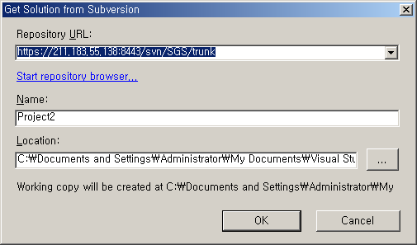

충돌(Conflict) 해결

1. 같은 파일에 대한 동시편집으로 인한 충돌이 발생
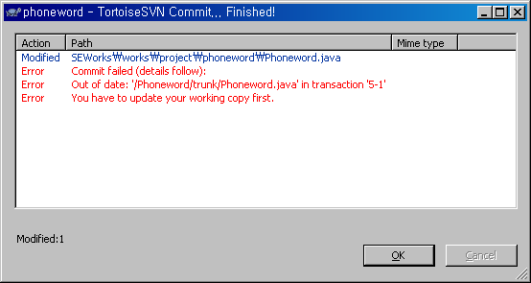

2. Update 를 실행하여 최신버전을 내려받는다.
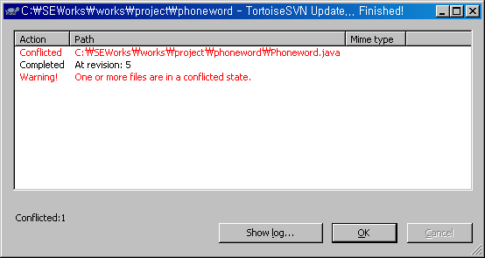

3. 충돌이 발생한 코드 : 2명의 개발자가 작성한 코드가 모두 표시된다.
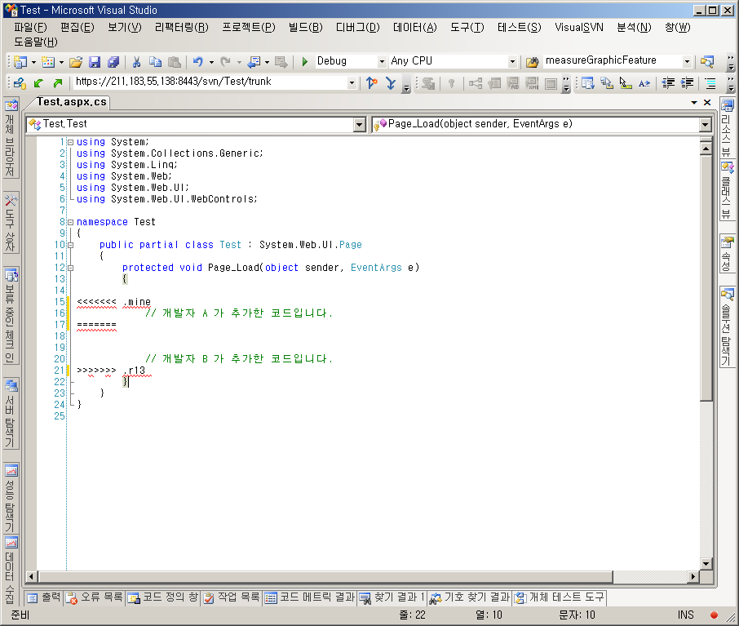

4. 개발자간의 대화 혹은 Merge 툴을 이용하여 소스를 수정한다.
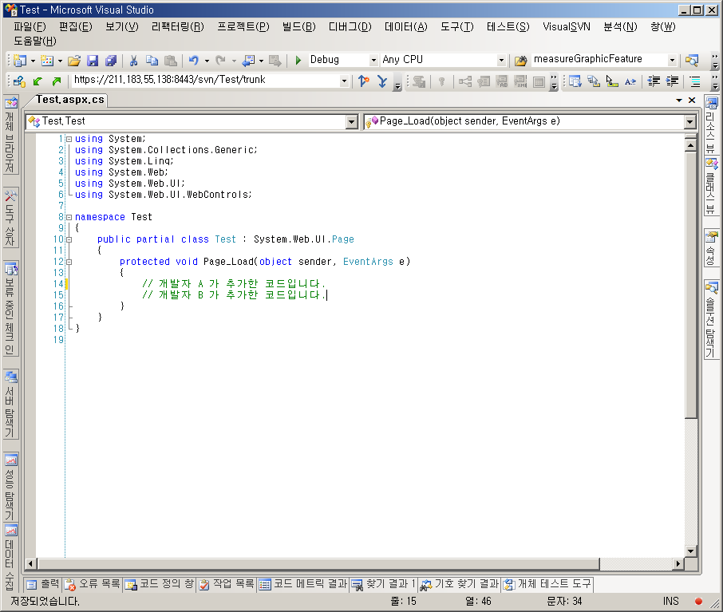

5. Resolve 를 실행한다.
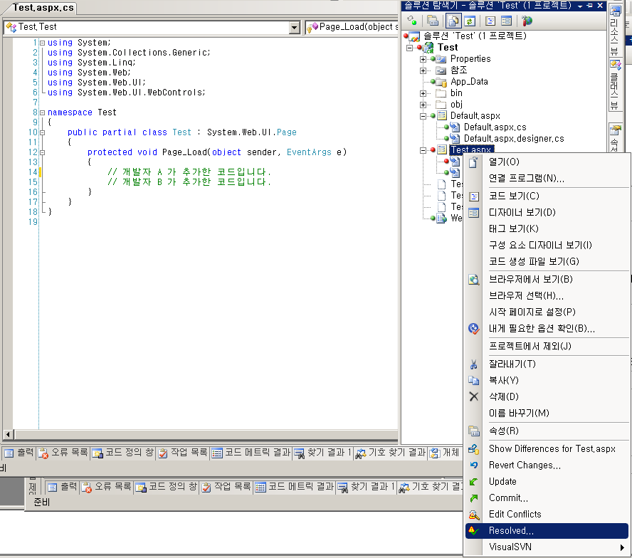

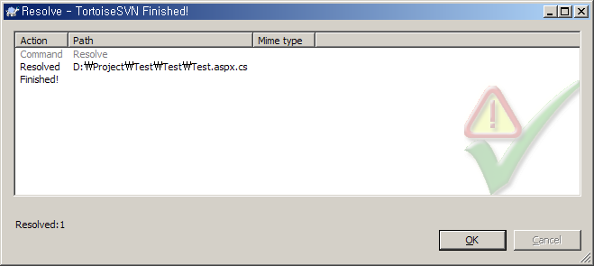

6. Commit 실행.

참고 url : http://redism.egloos.com/2877269

